PICOD 1.0 Reference Manual
Ce document fait office de manuel de l'utilisateur de PICOD
Vous pouvez également l'avoir sur le site web du LIRIMA http://www.lirima.uninet.cm/ ou encore rendez-vous sur https://bitbucket.org/ ou http://code.google.com/ ou vous trouverez également le manuel du programmeur.

Jiomekong Azanzi Fidèl,
Penda Ekoko Henriette Princesse
Pogo Kamou Romuald

Document écrit le 2013-01-05 (version: 02)

Si vous utilisez des recettes de cuisine, vous avez probablement fait l'expérience de recevoir la copie d'une recette de la part d'un ami qui la partage avec vous. Et vous avez sans doute fait également l'expérience - à moins d'être un néophyte complet - de changer cette recette. Cette modification, vous la transmettez à d'autres en faisant des copies. Un programme d'ordinateur est comme une recette de cuisine.

Richard Stallman, Université de New-York, 2001.

Dédicaces
A Maurice TCHUENTE, Professeur au
Département d'Informatique de
l'Université de Yaoundé 1.

A Laurent Broto, Maître de conférence
à l'Université de Toulouse.

Au Dr Louka Basile, chef de Département
d'Informatique à l'Université de Yaoundé 1.

Préface
PICOD (Plate-forme Informatique de Collecte de Données) est une plate-forme Libre développé au Laboratoire LIRIMA, au Département d'Informatique de l'Université de Yaoundé 1.
PICOD-TAAMMUNDE est une extension de PICOD développé à ADRA dans le cadre du projet mHealth financé par l'UNFPA. PICOD-TAAMMUNDE permet de faciliter les échanges avec les femmes enceintes dans le but de faciliter l'accès de celle-ci aux soins prénatales en les informant sur les conditions d'une bonne grossesse, leur envoyant des Quizz pour évaluer leur niveau d'information et en les géolocalisant pour pouvoir les secourir en cas d'urgence (problème de santé, femme en travail etc.).
Ce document fait office du manuel de référence pour l'utilisateur de PICOD 1.0 et de de PICOD-TAAMMUNDE.

Chapitre 1 : Généralités sur PICOD
- Histoire de PICOD
PICOD (Plate-forme Informatique de Collecte de Données) est une plate-forme expérimentale développée au laboratoire LIRIMA dans le cadre de la thèse de Jiomekong Fidèl.
La première version de PICOD, nommée EPICAM (Epidémiologie au Cameroun) a été développé en 2010. EPICAM avait pour principales fonctionnalités la gestion des utilisateurs et la collecte de données épidémiologies par des SMS et la génération automatique des statistiques à partir des données collectées. Elle avait permis de valider l'approche de collecte de données épidémiologique décrite la première année de cette thèse.
En 2012, compte tenu de la problématique de la disponibilité de l'information (sanitaire, environnemental etc.) au Cameroun, la nouvelle version de la plate-forme a été développée et porte le nom de PICOD. Cette dernière version vient résoudre la problématique de la collecte et de l'intégration de données dans les réseaux dégradés (lieux sans connexion Internet, mais avec une connexion GSM).
- Les fonctionnalités principales de PICOD
Les fonctionnalités principales de PICOD sont les suivantes :
- Gestion des utilisateurs :
- Collecte de données :
- Production des statistiques :
- Géolocalisation :

De manière générale PICOD est un noyau d'application web servant à amasser un ensemble de données sur lesquelles l'application hôte pourra effectuer des opérations en tout genre; et en tant que noyau PICOD offre avec beaucoup de souplesse la possibilité d'être étendu par n'importe quel développeur en une nouvelle application. Et donc le présent document porte sur l'extension de PICOD appliqué au domaine de santé.

Chapitre 2 : Installation de PICOD

- Notes générales à propos de l'installation
PICOD est une application web java d'entreprise et de fait son déploiement nécessite un ensemble de ressource à la fois matériel et logiciel. L'utilisateur souhaitant effectuer l'installation être initié au technologie JEE

- Système d'exploitation supportés
PICOD est développé en java cela dit est supporté par presque tout les systèmes supportant la JRE(Java Runtime Environment) c'est à dire à peu près tout les systèmes d'exploitation célèbre que nous connaissons à savoir les systèmes Linux(Ubuntu,Fedora,Mandriva, etc...), Microsoft Windows, Mac OS.

- Les outils à installer
Les ressources à mobiliser lors de l'installation de PICOD sont à la fois matériels et logiciels.
En terme de ressources matériels les besoins sont les suivants : un modem GSM, un ordinateur ayant un processeur de fréquence minimale de 2Ghz, d'une mémoire vive minimale de 1Go et d'un disque dur d'une capacité supérieure ou égale à 10Go.
S'agissant des ressources logicielles les besoins sont : un SGBD de préférence MYSQL, jboss-6.0.0.20100911-M5 le serveur d'application, GAMMU et GAMMU-SMSD pour configurer et utiliser le modem GSM . Il est noter qu'au niveau des serveurs à la fois de base de données et d'application ceux cités sont les ceux dont la configurer et l'utilisation est illustré dans ce document.

- Dispositions d'installation
Avant de chercher à installer PICOD il faut déjà s'assurer que MYSQL,JBOSS et GAMMU sont installé,configuré et fonctionnent correctement.
Pour installer MYSQL : sous Linux c'est grâce à la commande sudo apt-get install mysql-server
Pour installer jboss-6.0.0.20100911-M5 : sous Linux telecharger l'archive sur le site officiel et le décompresser dans votre répertoire personnel.
Pour installer GAMMU : sous Linux c'est grâce à la commande sudo apt-get install gammu.
pour les configuration de chacune de ces 3 dernières applications referez vous au site officiel de leurs fournisseurs. Pour PICOD ce sont les configurations minimales qui sont utilisées.

- Installation de PICOD sous Linux
Une fois installé tous les outils nécessaire au fonctionnement de PICOD, son installation proprement dite est relativement simple.
- Télécharger le l'archive d'installation
- Decompresser le contenu dans le dossier ~/jboss-6.0.0.20100911-M5/server/default/deploy
- Créer la base données picod dans votre SGBD
- ouvrir le fichier picod-ds et remplacer le contenu des balises user-name et password par le nom d'utilisateur et le mot de passe qu'il faut pour se connecté à la base de données picod précédemment créée
une fois ces phases scrupuleusement suivies PICOD est près à être exploité.

- Installation de PICOD sous Windows
L'installation de PICOD sous Windows sont en tout point identique à celle précédemment décrite pour Linux

Chapitre 3 : Utilisation de PICOD

- Démarrer les serveurs
Après avoir connecté le modem GSM à l'ordinateur.
- JBOSS
- gammu-smsd
- MySQL
- configurer pour que les serveurs se lancent au démarrage
- Lancement de l'application
L'application correctement configurée et les serveurs démarrés, le lancement se fait dans un navigateur web en suivant le lien http://localhost:8080/picod_DWP . Et l'on tombe directement face à la page suivante qui impose à l'utilisateur de s'authentifier :
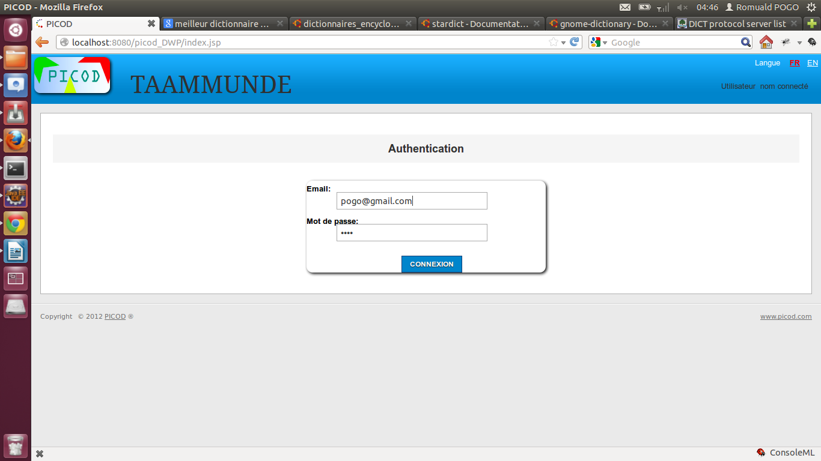
figure 1.

- Accueil
Une fois authentifié dans l'application présente en page d’accueil une description détaillée du projet PICOD telle vous voyez à la figure 2.
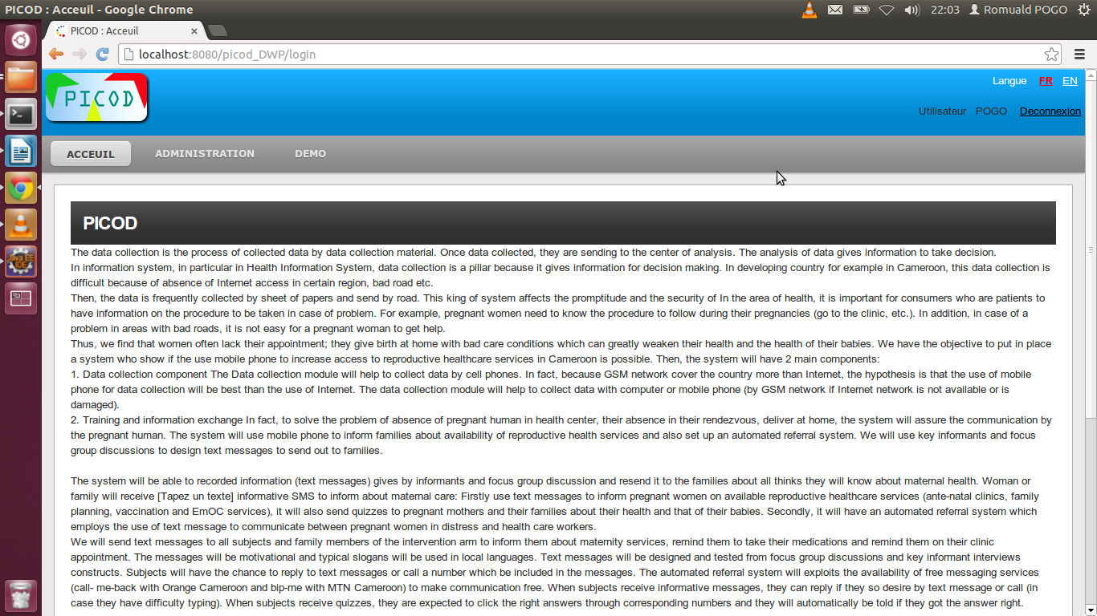
figure 2.

- Administration
Dans le volet administration de PICOD il question d'administrer les utilisateurs de directs de la plate-forme(voir la figure ci dessous)
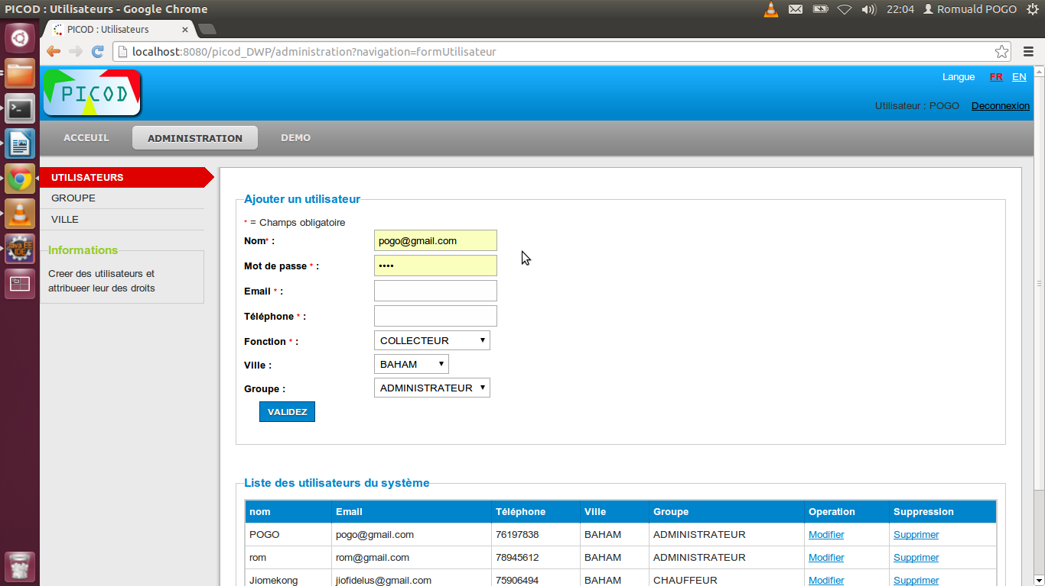
figure 3.

- Consulter les options de Démo
Ici il nous est offert de collecter les informations, collection orientée et ordonnée en rapport avec des maladies, la déclaration de cas maladie ou de décès voir figure 4. et enfin des resserrements général des déclarations enregistrées voir figure figure 5..
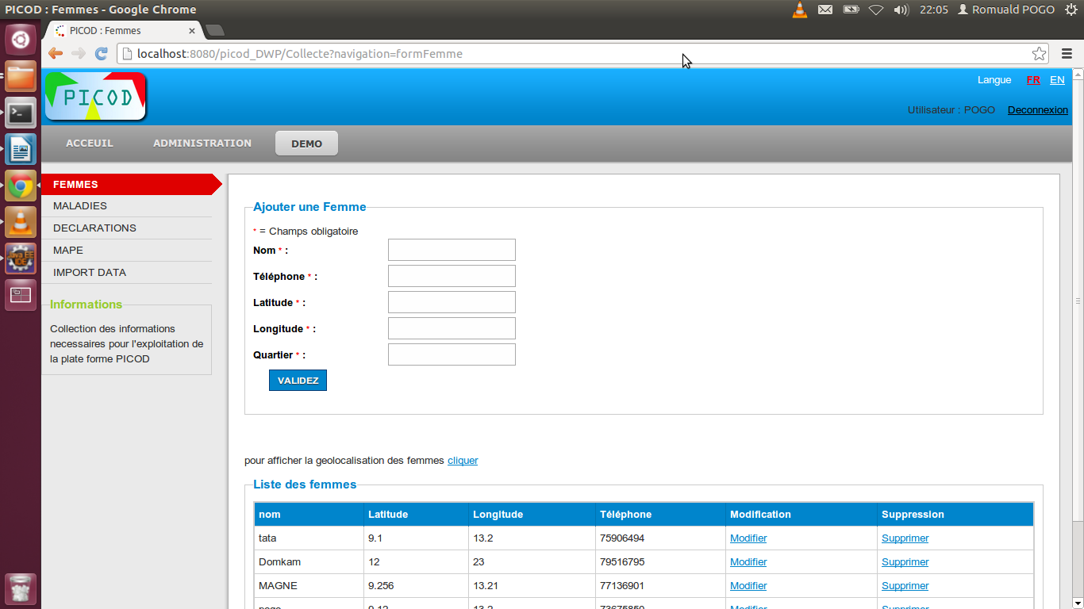
figure 4.

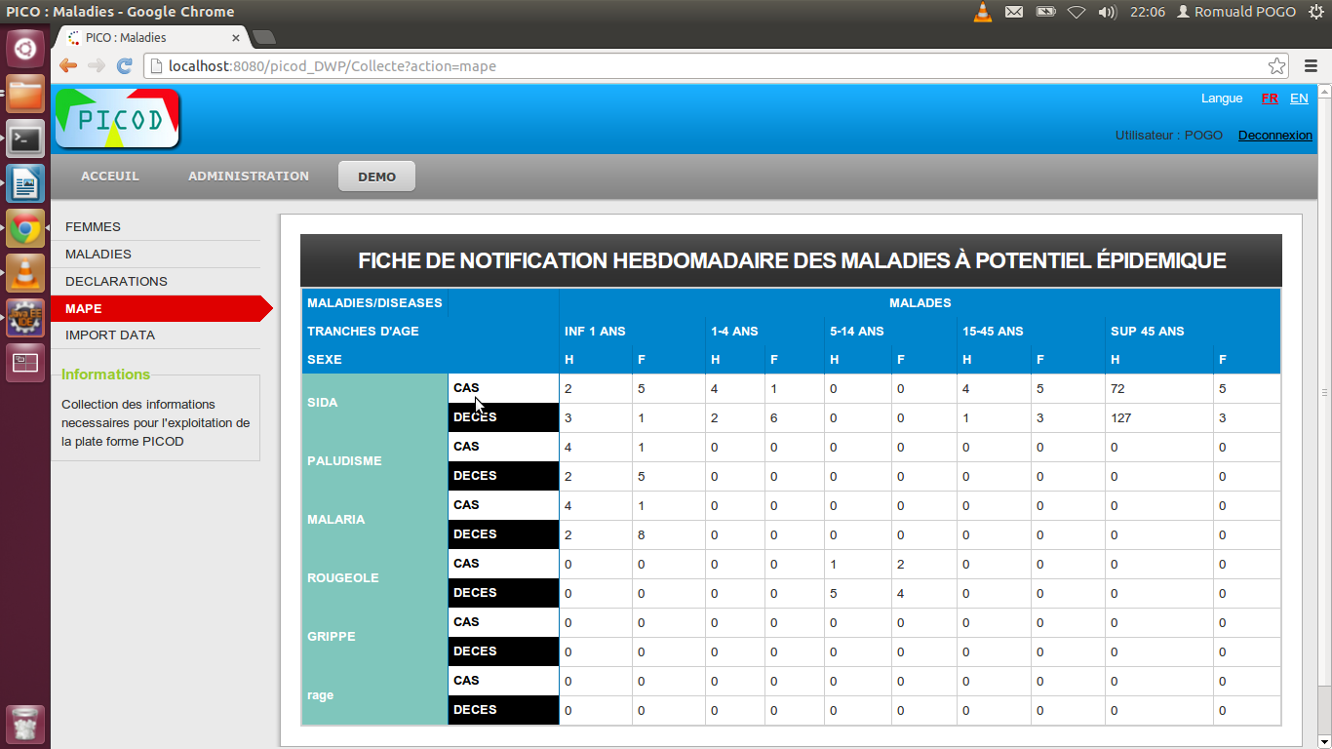
figure 5.

Chapitre 4 : Utilisation de PICOD-TAAMMUNDE
- Les fonctionnalités de PICOD-TAAMMUNDE
Comme précédemment mentionné PICOD-TAAMMUNDE est une extension de PICOD cela dit implémente déjà toutes ou partie les fonctionnalités de PICOD mais aussi implémente des fonctions supplémentaires à savoir :
- Le suivi des femmes enceintes
- envoie des cours et quiz pour tenir informé les femmes sur leur état
- géolocalisation des femmes à fin d'intervenir efficacement en cas de détresse
- Utilisation de PICOD-TAAMMUNDE
- L'accueil
L'accueil de PICOD-TAAMMUNDE présente le projet mHealth, ses objectifs, son plan d'action voir figure 6.
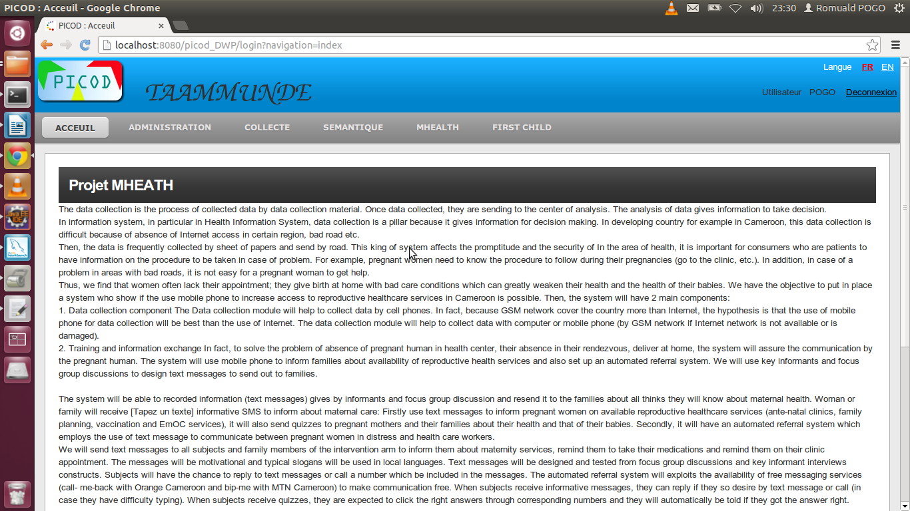
figure 6.
- Connexion à la plate-forme
La connexion à la plate-forme se fait de la même manière que comme décrite au chapitre 3.
- Collecter les données sur une nouvelle femme à enregistrer dans la plate-forme
Un des modules ajoutés à PICOD est la fonctionnalités d'enregistrement des femmes dans l'application. Une femme a un nom, un prénom ….. voir figure 4.
En plus de ces informations, les informations sur la localisation (coordonnées GSP) de la femme sont collectées dans le but de pouvoir la secourir en cas de détresse voir figure 7.
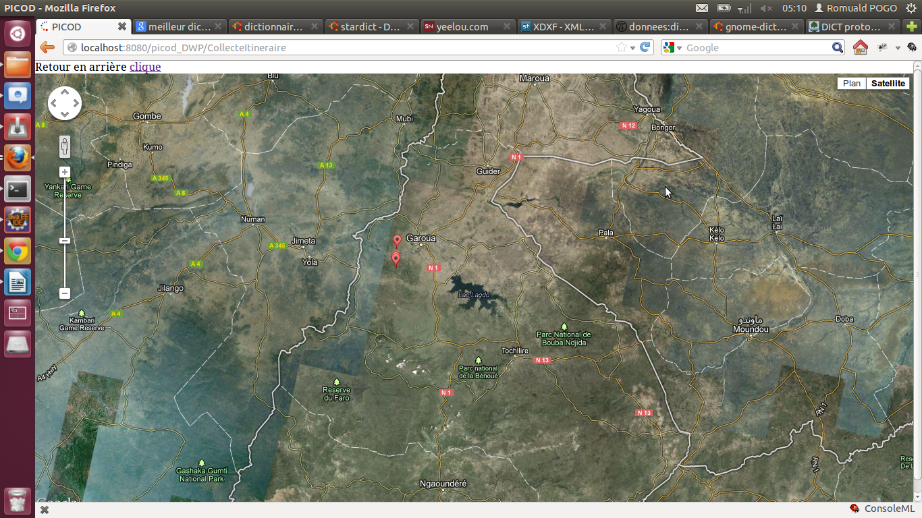
figure 7.
- Enregistrer les cours
Les cours sont de petits textes enregistrés dans l'application pour pouvoir être envoyés aux femmes périodiquement pour leur renseigner sur les conditions dans lesquelles elles doivent se tenir pendant leur grossesses. Un exemple de cours peut être le régime alimentaire à suivre au bout du troisième de grossesse. l'enregistrement des cours se fait grâce à l'interface suivant :
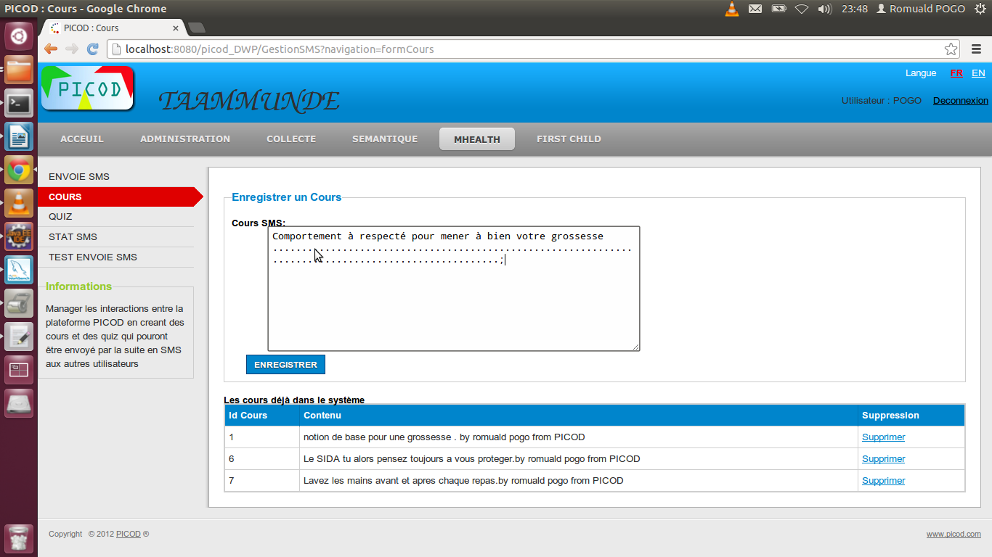
figure 8.
Une fois enregistré dans la plate-forme, un cours peut être envoyé aux différentes femmes enregistrées précédemment. Suivant la figure suivante l'on sélectionne les femmes qui recevrons le(s) cours et le(s) cours à envoyer en cliquant sur le bouton envoyer les femmes reçoivent les SMS.
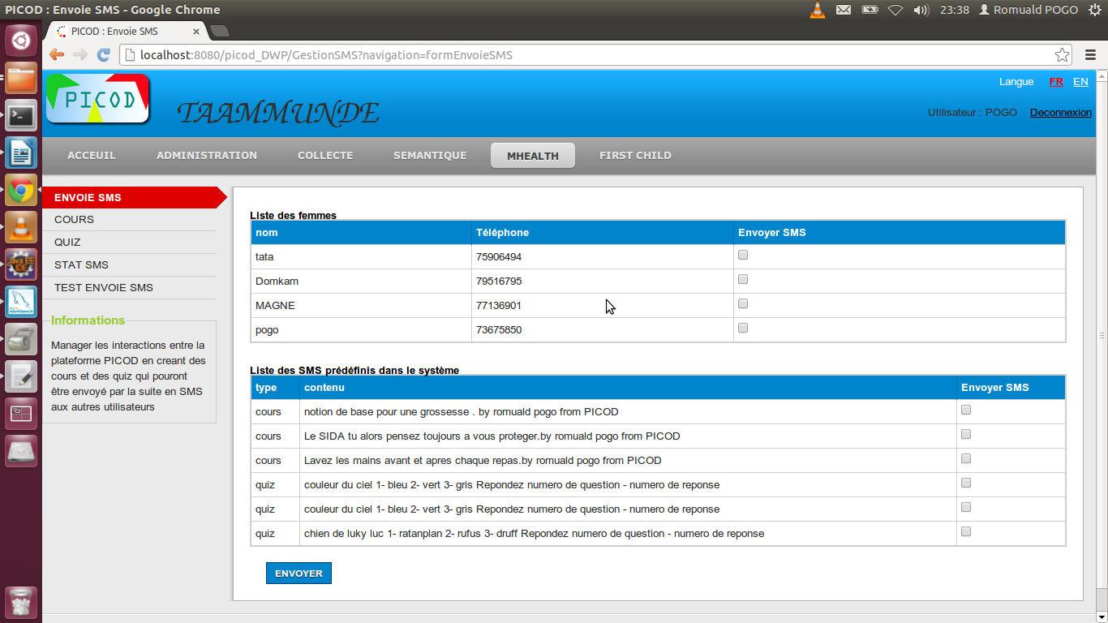
figure 9.

- Enregistrer les Quizzs
Un Quizz est une question que l'on pose à la femme pour valider ses connaissances sur les conditions d'une bonne grossesse. Comme les cours, les Quizzs sont enregistrés dans la plate-forme suivant la figure ci-dessous. Ces Quizzs seront envoyés périodiquement aux femmes par SMS. Une fois reçue, la femme doit répondre au Quizzs en suivant le format de réponse présenté dans le Quizz.

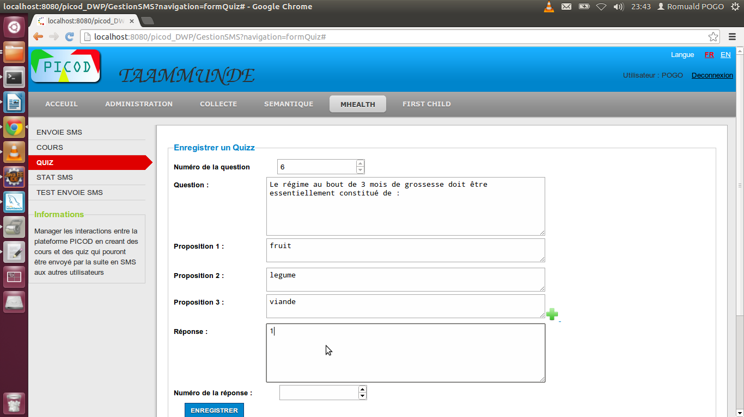
figure 10.
- Envoyer des cours et des Quizzs aux femmes
Comme spécifié précédemment, les cours et les Quizzs sont envoyés périodiquement aux femmes. Une fois un cours reçu, le Quizz peut lui être envoyé incessamment pour évaluer son niveau de connaissances. L'interface d'envoi de cours est donnée par la figure 9. Et interface est la même que celle d'envoi de Quizzs.
- Visualisez les statistiques
Il est question dans ce module de visualisez un certain nombre de statistiques :
- pourcentage de cours envoyés par jour,
- pourcentage de Quizzs envoyés par jour,
- pourcentage de Quizzs reçus (réponses des femmes).
Ces statistiques sont présentées par un diagramme à barre (figure 11).
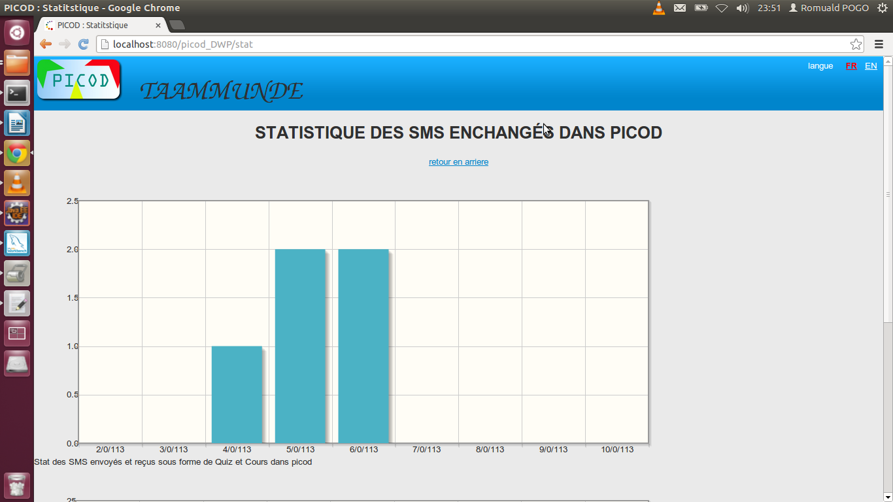
figure 11.

